NAMA : Kurnia Feby Vidayanto

NIM : L200170102

KELAS : C

LATIHAN

1.

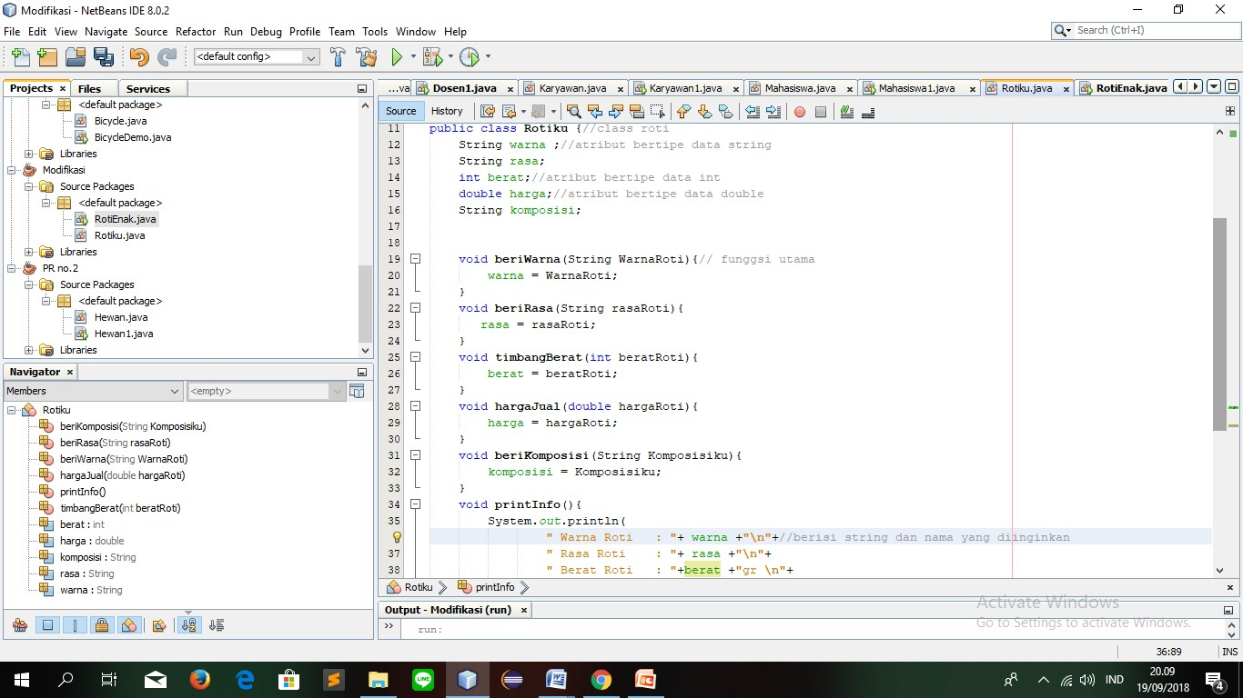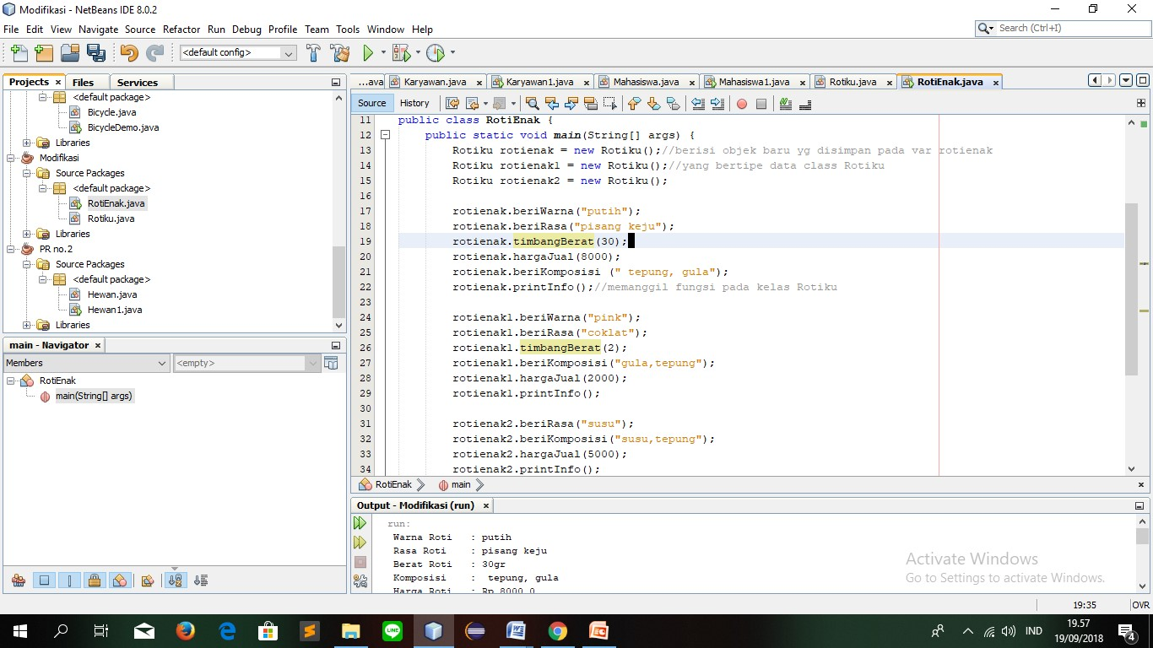

2.

|  |
| --- |
| RotiEnak |
| Warna :String  Rasa :String  Komposisi :string  Harga : double  Berat : int |
| beriWarna() beriRasa() timbangBearat() hargaJual() beriKomposisi() |

3.

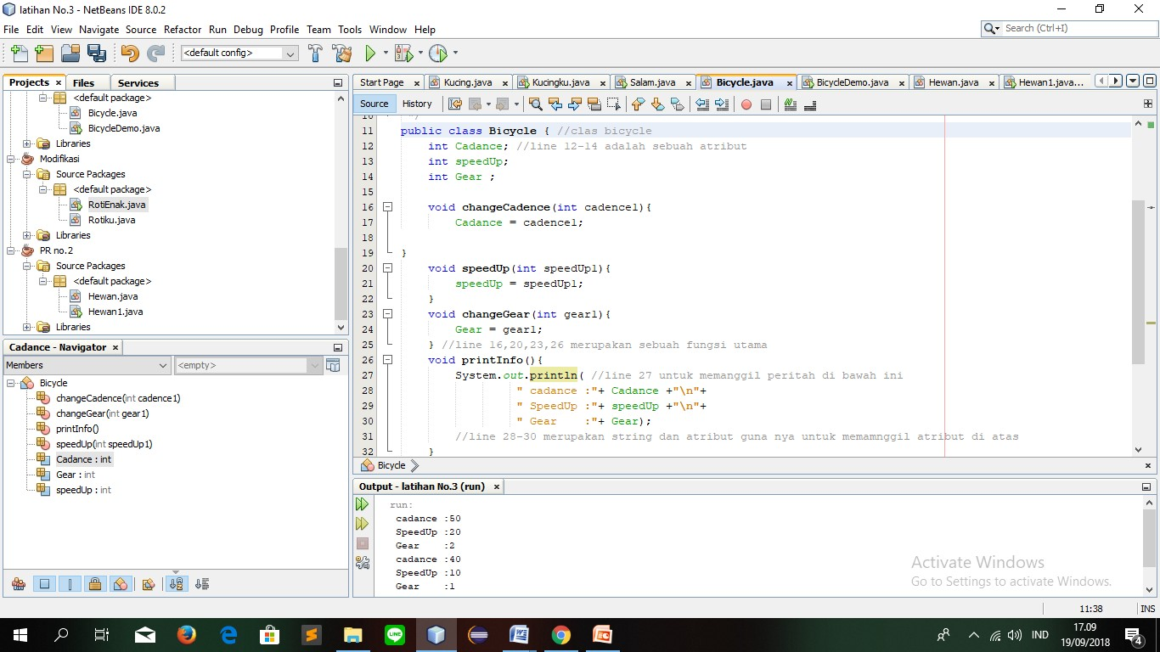

4. class kucing

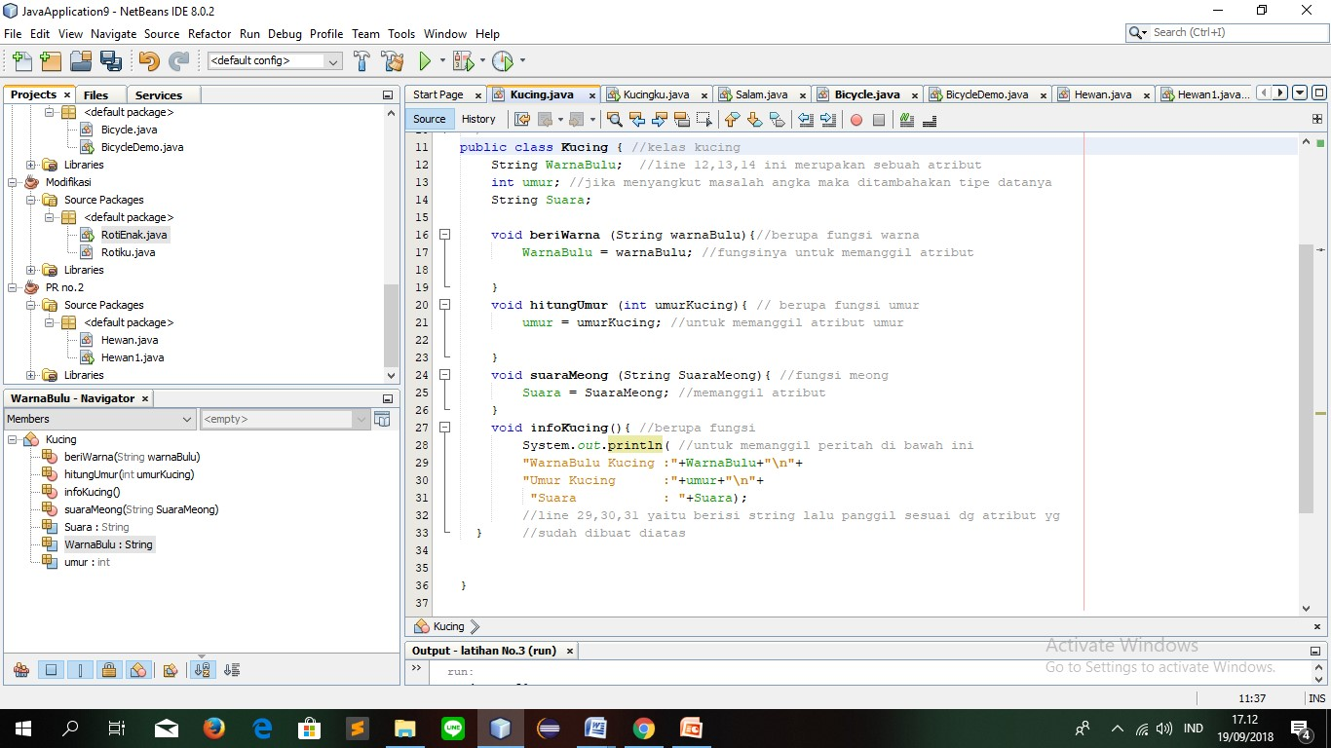

• Class kucingKu

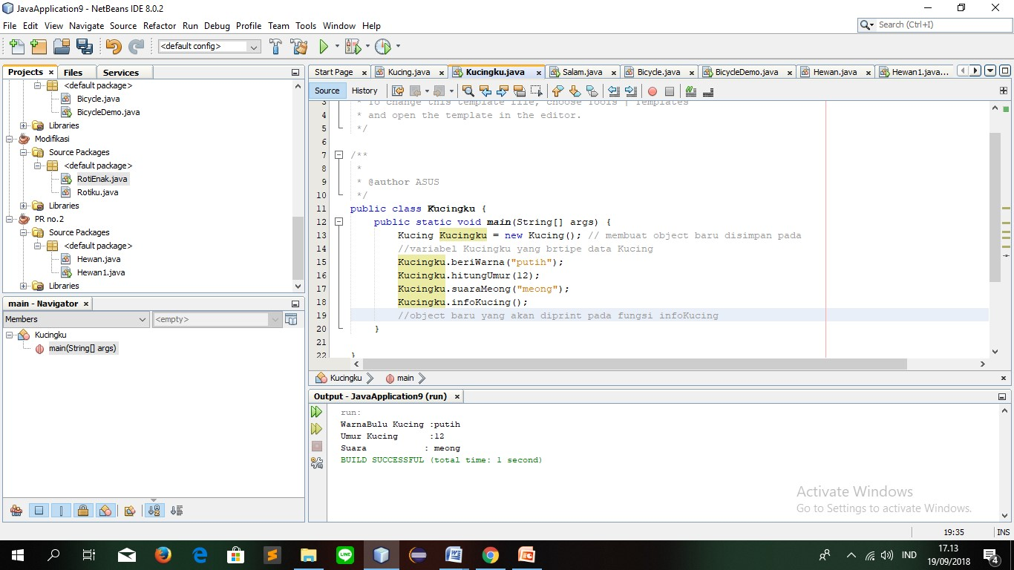

6.

|  |
| --- |
| Rotiku |
| #warna:String  #rasa:String  #berat:int  #harga:double |
| #beriWarna()  #berirasa()  #timbangBerat()  #hargaJual() |

PEKERJAAN RUMAH :

1. class salam

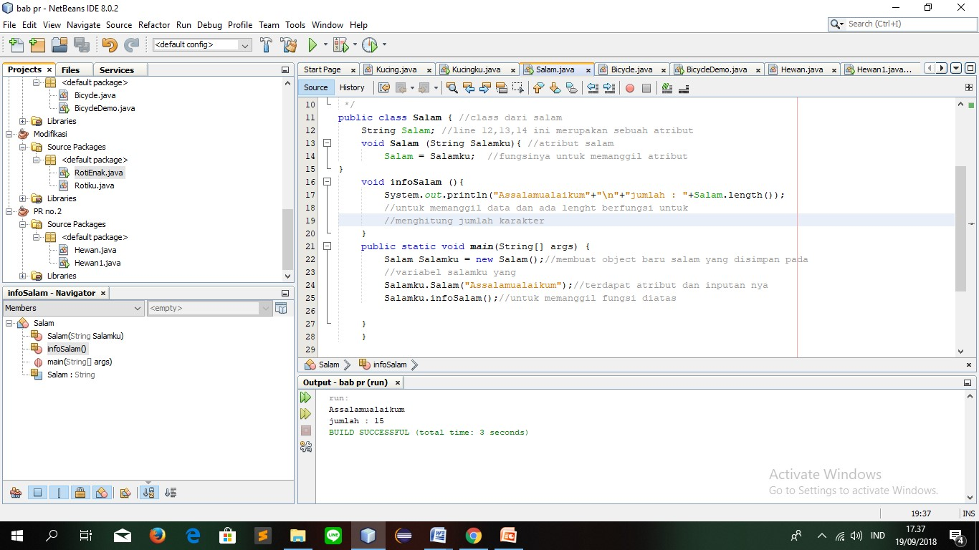

2.berisi codingan awal class Hewan

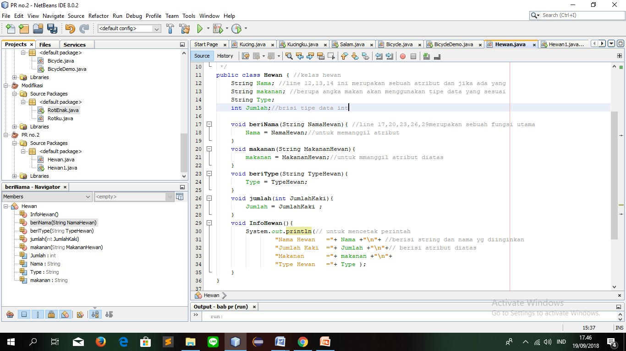

* Berisi objek baru dan hasil dari keseluruhan codingan class Hewan1

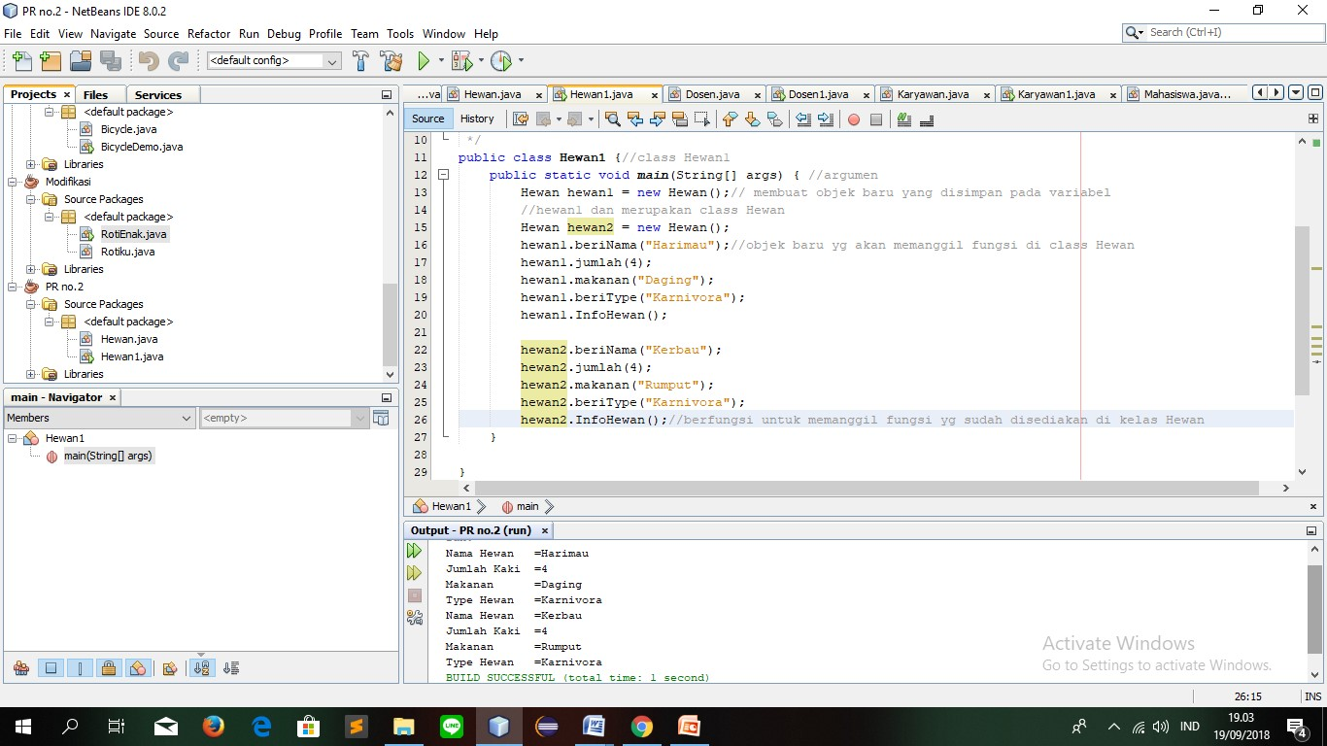

3.berisi codingan awal class Dosen

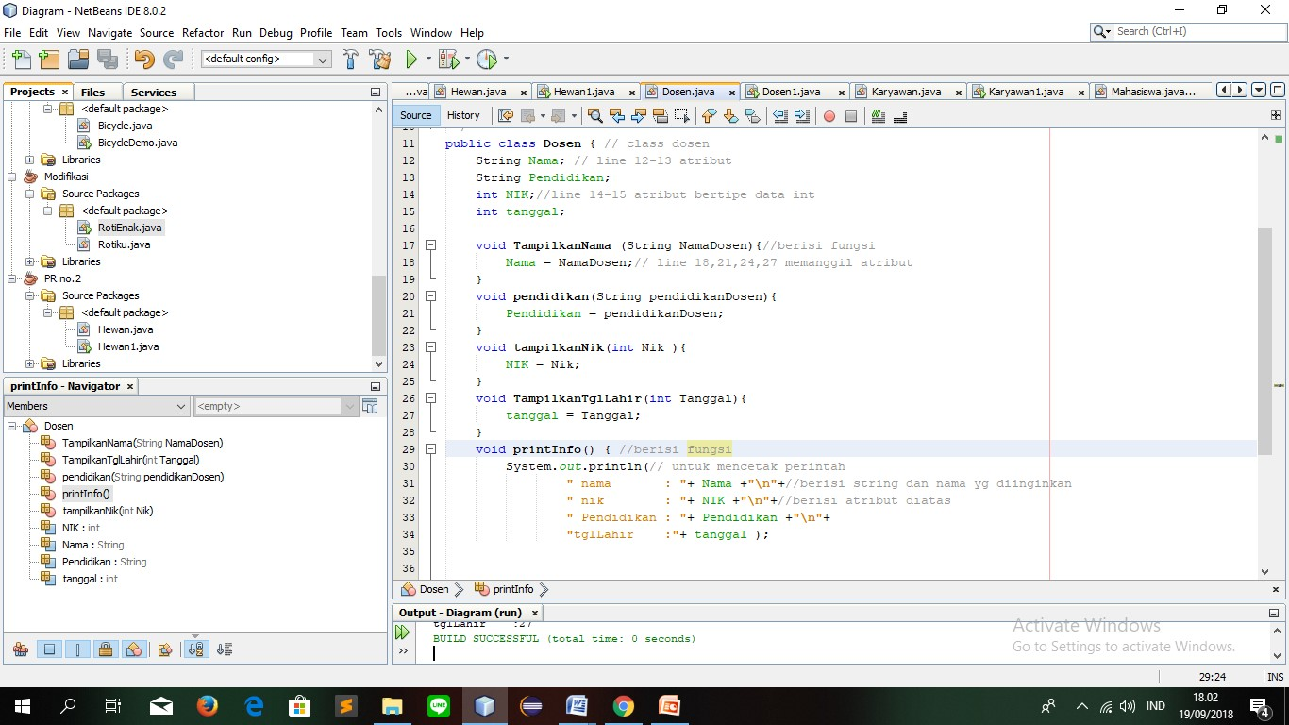

* Berisi hasil codingan dan object baru class dosen1

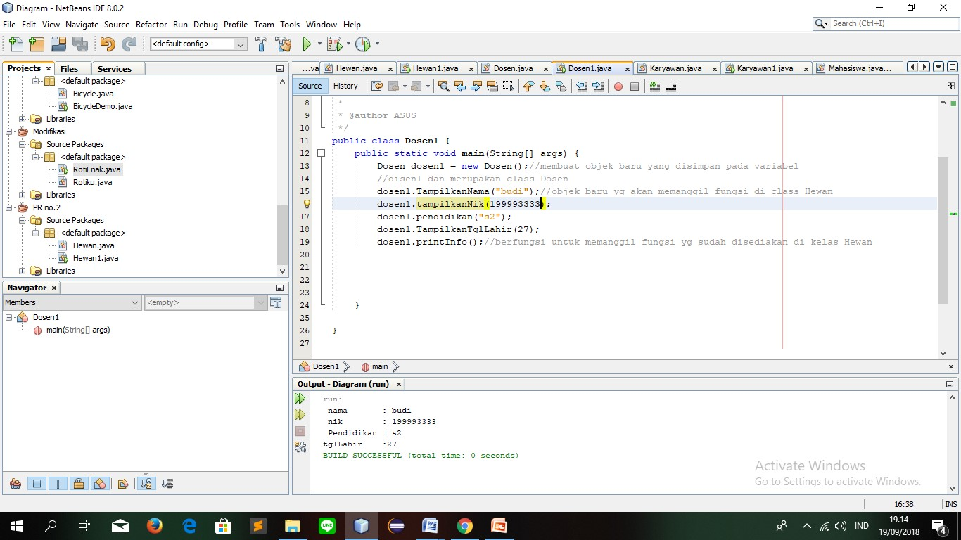

KARYAWAN

* Berisi class Karyawan

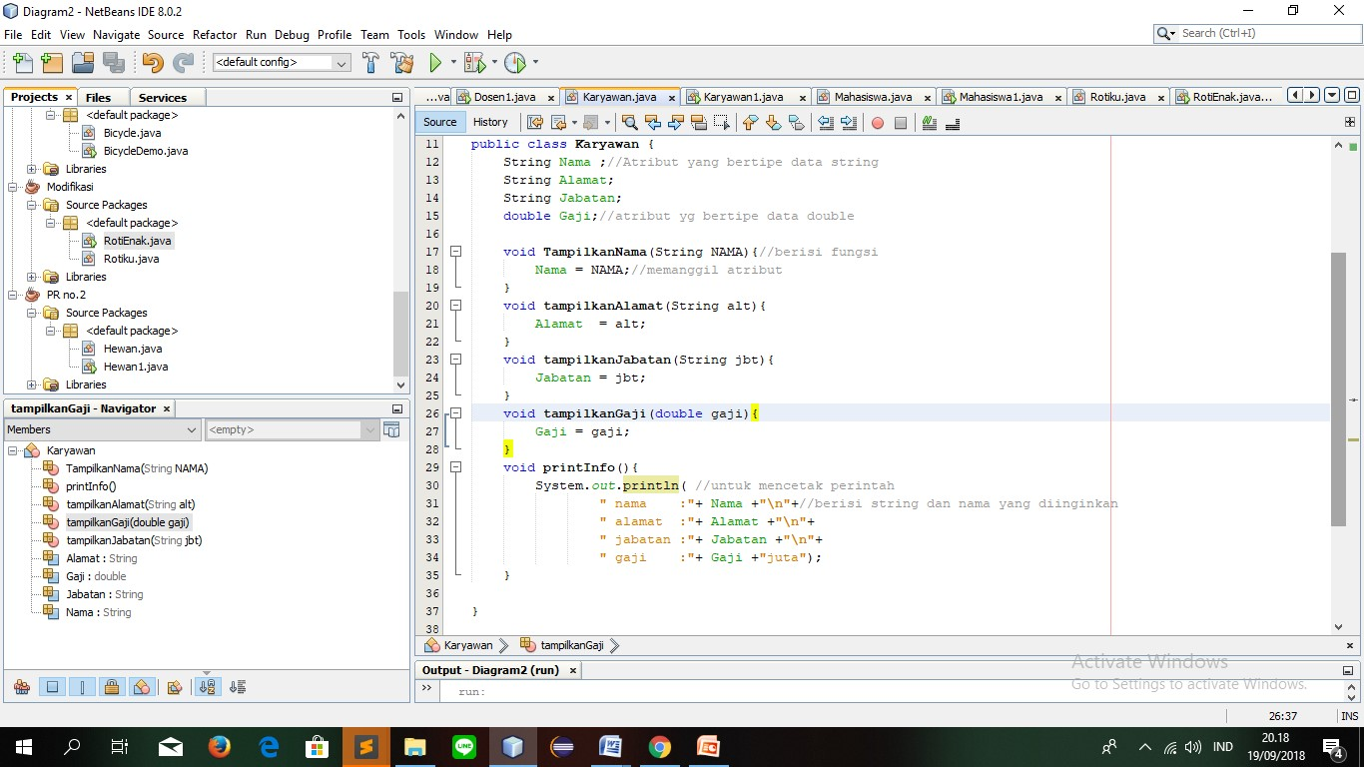

* Berisi hasil codingan dan object baru

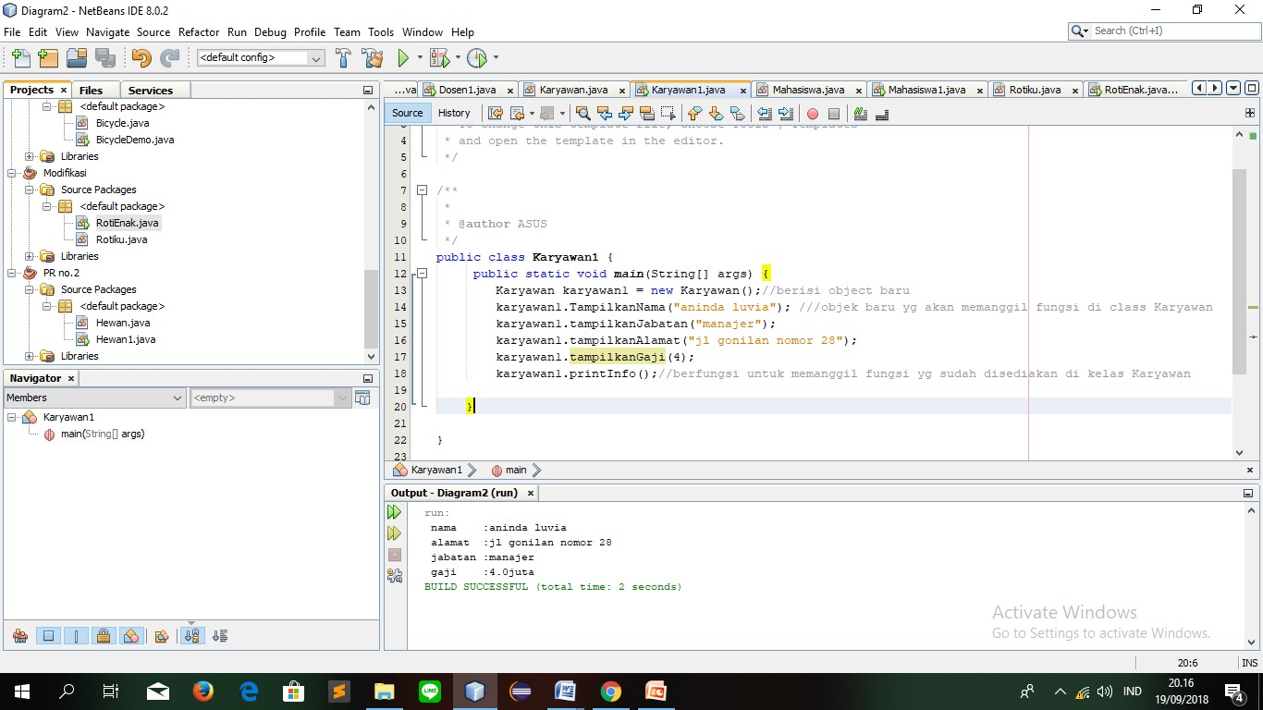

MAHASISWA

* CLASS Mahasiswa

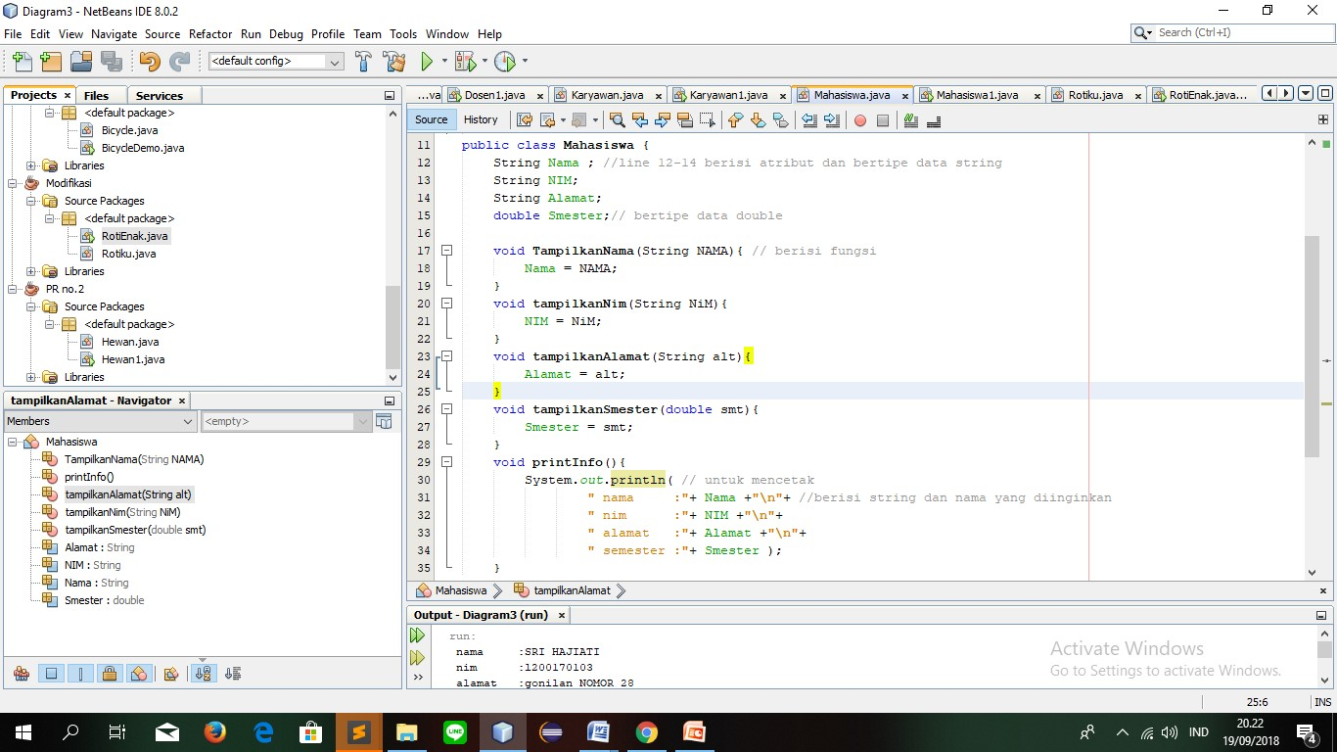

* Berisi object baru dan hasil dari codingan

